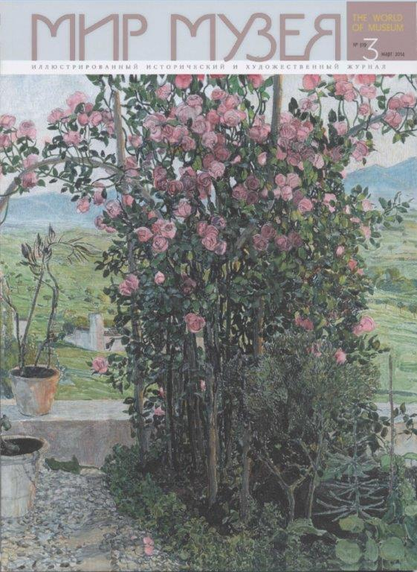

Старые проблемы в новом виде
Сергей Ваньшин: «Похоже, лектор только запутал свою аудиторию в вопросе, кто считается людьми с ограниченными возможностями здоровья: „Предложенная на семинаре «формула определения посетителя с ограниченными возможностями» заставила еще расширить категории особых посетителей до тех границ, какие могут установить сами посетители”.»
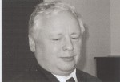
ЕСЛИ ОЖИДАЕМЫЕ ПЕРЕМЕНЫ В СФЕРЕ музейного обслуживания инвалидов и происходят, то не так стремительно и не в том направлении, как хотелось надеяться. Вот опять, спустя год после полемики с авторами экспозиции «Язык скульптуры по Брайлю»,3 вынужден с огорчением констатировать этот факт, обратившись к реплике Светланы Прасоловой и заметке Ивана Гринько, составленным ими по итогам работы проектно-аналитического семинара «Социокультурная реабилитация инвалидов музейными средствами».
На самом деле по техническому заданию полное название мероприятия выглядит так: «Межрегиональный обучающий семинар „Музеи — для людей с ограниченными возможностями. Социокультурная реабилитация инвалидов музейными средствами"». Так оно выглядит в конкурсной документации, размещенной Министерством культуры в соответствии с предусмотренными процедурами.
Тема сформулирована мною и была оформлена соответствующей заявкой в 2010 году. Уже в то время сложилось убеждение, что при успешном развитии социокультурной реабилитации инвалидов в московских музеях наступит время, когда потребуется методическая помощь музеям в других регионах России. Институтом «Реакомп» совместно с организацией «Экокультура» было выдвинуто предложение подготовить и провести специальный межрегиональный семинар. В его основу закладывались авторские разработки Института «Реакомп» (2002-2010 годов), а также опыт, полученный от взаимодействия института и Дарвиновского музея, других московских музеев с использованием имеющейся у Института «Реакомп» образовательной лицензии на обучение музейных работников методам социокультурной реабилитации инвалидов. Мы надеялись привлечь к участию в семинаре по два представителя из большинства регионов РФ. К сожалению, тогда наше предложение было отклонено.
Какова же была наша радость, когда выяснилось, что новый министр культуры одобрил наше предложение. Его реа-лизация была предусмотрена в Федеральной целевой программе «Культура России (2012-2018)». Наше предложение было также поддержано Министерством труда и социального развития РФ и несколькими депутатами Государственной думы РФ.
Подготовленная у нас версия технического задания к будущему проекту дорабатывалась совместными усилиями сотрудников Министерства культуры РФ и специалистами Института «Реакомп».
27 июня 2013 года директор Департамента культурного наследия Н.Ю. Самойленко известила меня официальным письмом, что «в настоящее время техническое задание по организации и проведению межрегионального обучающего семинара „Музей — для людей с ограниченными возможностями. Социокультурная реабилитация инвалидов музейными средствами" подготовленное Институтом „Реакомп" прорабатывается, и после утверждения вышеуказанного технического задания будет объявлен открытый конкурс на право заключения государственного контракта».
Не могу описать свою обескуражен¬ность, когда среди конкурсной документации на сайте Министерства культуры было обнаружено техническое задание с названием семинара, мною сформулированным, но с абсолютно иным текстом. Достаточно сказать, что в тексте технического задания ни разу не упоминались ни слово «реабилитация», ни слово «инвалид». Зато было указано, что семинару надлежит пройти на территории Северо-Восточного административно¬го округа Москвы в диапазоне станций метро «Проспект Мира» — «Свиблово». Были описаны помещения, в которых надлежало проводить семинар, указаны технические параметры необходимого оборудования и другое. Знающие люди, посмотрев на текст технического задания, сказали: «Это Институт наследия».
Мы находимся в Центральном административном округе Москвы, и уже хотя бы по этой причине «Реакомп» не мог участвовать в предложенном проекте. Его выиграл Российский НИИ культурного и природного наследия.
Как дальше развивались события, мне неизвестно; потому что об этой ситуации я узнал лишь после обращения организаторов семинара к нашим коллегам из Дарвиновского музея.
Судить о семинаре, к сожалению, могу лишь по впечатлению моего соавтора по разработке методики социокультурной реабилитации инвалидов музейными средствами О.П.Ваньшиной, которая провела мастер-класс для участников семинара по просьбе его организаторов. И лишь по заметке и реплике, о которых упомянул.
В заметке И. Гринько читаем: «Прежде всего, хочется обозначить один терминологический нюанс. Данный семинар изначально планировался как проектно-аналитический, поэтому главной его задачей не было ознакомление участников с новыми музейными технологиями, облегчающими доступ к культурному наследию для людей с ограниченными возможностями».
«Неправда ваша, дяденька!». Проектно-аналитическим семинар сделали его организаторы. Задумывался он именно таким, каким и был назван. Приходится признать, что сама установка на проведение занятий была неверной.
Хотя «облегчению доступа» для инвалидов семинар и не предназначался,
но одну из лекций на эту тему прочитал автор заметки, как он сам пишет. Почему на эту тему выступает не реабилитолог, а кандидат исторических наук?!
Господин Гринько пишет: «Кого все-таки можно считать человеком с ограниченными возможностями или нестан-дартными потребностями... Подобные обсуждения имеют такую же теоретическую ценность, как схемы вычисления этнической принадлежности человека по форме черепа — близкую к нулевой. Человеком с ограниченными возможно-стями считается тот, кто сам себя относит к этой группе». Осмелюсь заметить, что такую ерунду (с точки зрения реабилитолога-ученого) мог написать только дилетант в реабилитологии по причине верхоглядства или незнания. Вот было бы здорово, если б я или любой другой инвалид мог бы себе сказать: «Я не инвалид!» и сразу после этого стать зрячим! Как стало бы всем хорошо!
Похоже, лектор только запутал свою аудиторию в данном вопросе, если судить по следующей фразе Светланы Прасоловой: «Предложенная на семинаре „формула определения посетителя с ограниченными возможностями" заставила еще расширить категории особых посетителей до тех границ, какие могут установить сами посетители».
Жаль, что музейщики так и не слышат, что реабилитологией должны заниматься именно реабилитологи ! Не устану продвигать это понимание! На своих занятиях мы специально уделяем внимание разным вариантам определения понятия «инвалид» и тонкостям взаимодействия с этой категорией посетителей. В конце 2013 года в свет вышло уже третье, вновь дополненное, издание нашей с О. П. Ванышиной книжки «Социокультурная реабилитация инвалидов музейными средствами». Откровенно скажу, что я горд и мне очень лестно, что эта работа в 2005-2013 годах считалась у музейщиков одной из наиболее полезных. Тем более высказываю недоумение в адрес организаторов семинара по поводу размещения в Интернете второго издания нашей брошюры для участников семинара без разрешения на то авторов.
Думаю, что по крайней мере для реабилитологов очевидно: проектно-анали¬тический семинар был направлен не в то русло. По нашему замыслу центральными вопросами занятий должны были быть именно обеспечение доступа инва-лидов к главным экспозициям музеев, к их коллекциям с учетом особенностей каждой категории инвалидов. Создание «побочных» проектов, как это практиковалось до недавнего времени в интересах отдельных групп посетителей-инвалидов, теперь следует считать не только неправильным, но даже противоречащим 30-й статье действующей в России Международной конвенции о правах инвалидов. Организаторам семинара это, видимо, по-прежнему невдомек. (И не дай Бог, если на семинаре участников учили создавать проекты для привлечения средств по поводу инвалидов, но не в их интересах! Это можно предположить, учитывая поставленную и якобы достигнутую, по мнению господина Гринько, цель семинара: «...многие музейщики „прямо сейчас" готовы работать в проектной логике»).
И. Гринько пишет: «Отдельно стоит отметить представительство регионов — участники прибыли действительно со всей страны: от Камчатки до Новороссийска. На этом фоне пассивность московских коллег (за единичным исключе¬нием) выглядела интригующе — видимо, все столичные музеи уже решили все свои проблемы, в том числе и с введением безбарьерной среды». Хорошо, что в семинаре участвовало много регионов. Берусь предположить, что они откликнулись на объявленную тему, которая для них так важна. Что же касается московских музеев, то они и в самом деле давно опережают основную массу российских музеев и уже пять лет решают в систематизированном порядке проблемы преодоления «отношенческих» и «средовых» барьеров и обеспечения доступности музеев для посетителей-инвалидов. Странно, что организаторы семинара до сих пор не знают этого, хотя вопрос широко освещался в соответствующих изданиях и в музейной профессиональной периодике.
В целом, с учетом ее поверхностной небрежности, заметка, выражаясь словами И. Гринько, не дотягивает до класса «вау». Такими же словами автор оценивает и сам семинар.
Ориентируясь на заметку, должен заключить по поводу семинара, пользуясь словами учителя литературы в моем школьном классе: «Тема не раскрыта!». Надеюсь, что смог объяснить причины этого.
Остается только спросить: почему Институт «Реакомп» был введен в заблуждение письмом Н. Ю. Самойленко по поводу технического задания к проекту? Почему к работе на семинаре не привлекались профессиональные реабилитологи? Почему на семинаре использовалась работа Ваньшиных без их согласия? Почему допущено противоречие между названием семинара и выбранной исполнителями темой?
Надеюсь получить аргументированные ответы на поставленные вопросы из Министерства культуры и от организаторов семинара.
Грустно, что по-прежнему приходится защищать главное направление реабилитационного курса в музеях: обеспечение доступности к основным экспозициям и коллекциям для посетителей с ограниченными возможностями здоровья с учетом особенностей каждой категории инвалидности. Грустно, что музееведы так и не идут навстречу — на сотрудничество с реабилитологами.
Новые издания
Социокультурная реабилитация инвалидов музейными средствами
Ваньшин С. Н., Ваньшина О.П. Издание третье. Москва, 2013
В конце 2013 года вышло в свет третье издание методического пособия «Социокультурная реабилитация инвалидов музейными средствами». Методическое пособие издано под грифом Департамента культуры Москвы. Авторы брошюры — Сергей и Ольга Ваньшины — много лет занимаются темой организации доступной и комфортной среды на базе двух организаций-партнеров: Государственного Дарвиновского музея и Института профессиональной реабилитации и подготовки персонала общероссийской общественной организации инвалидов.
В тексте брошюры анализируется действующее в России законодательство (закон «О социальной защите инвалидов в РФ», Конвенция о правах инвалидов и другие), приводятся важные сведения об организации доступности музеев для лиц с особыми потребностями — начиная от обеспечения удобного пути к зданию музея и заканчивая «общими правилами общения с инвалидами», знать и соблюдать которые важно для обеспечения посетителям комфортной психо-логической атмосферы. Особое внимание уделяется экспозиции, организации экскурсионного обслуживания, навигации и этикетажа. При этом ставшие популярными выставки, рассчитанные на слепых посетителей музея, но проходящие в отдельных залах музея — не в основной экспозиции, а в дополнительных классах — рассматриваются авторами текста как «дискриминация незрячих посетителей», если им сначала не обес¬печен доступ к основной экспозиции. Идеальная модель, по их мнению, предполагает открытие для слепых и слабовидящих посетителей основной экспозиции путем «достижения компромисса между стремлением к сохранности экспонатов и возможностью тактильного знакомства с ними».
Отдельный параграф брошюры посвящен включению в число товаров сувенирной лавки музея, предметов, которые могут быть интересны посетителям с особыми потребностями: ярких игрушек — для посетителей с задержкой умственного развития, аудиоматериалов и моделей музейных экспонатов — для слепых посетителей. Авторы текста убеждены, что в России «появляется практика правильного отношения к посетителям с ограниченными возможностями здоровья», но готовы и далее способствовать этому процессу путем организации обучающих семинаров и научно-практических конференций. Брошюра издана Государственным Дарвиновским музеем, богато иллюстрирована, тираж ее — 1000 экз. Текст брошюры дополнен списком литературы, затрагивающей тему социокультурной реабилитации, а также «перечнем нормативно-правовых документов, регламентирующих разработку проектной документации с обеспечением доступной среды для инвалидов».

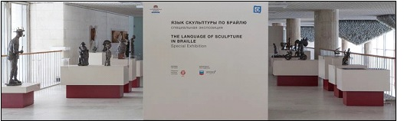
В сентябре 2012 года в Москве была проведена XXII Всероссийская научно-практическая конференция «Музей без барьеров». Организаторами мероприятия выступили творческая лаборатория «Музейная педагогика» кафедры музейного дела Академии переподготовки работников искусства, культуры туризма (АПРИКТ) и Институт профессиональной реабилитации и подготовки персонала Всероссийского общества слепых «Реакомп». На пленарном заседании С. Н. Ваньшин выступил< с докладом «Инвалиды и музей: проблемы, конфликты, компромиссы». В рамках конференции был организован круглый стол, посвященный обсуждению необходимости внести изменения в российское законодательство в связи с ратификацией Международной конвенции о правах инвалидов. Обсуждение на круглом столе опыта организации выставки «Язык скульптуры по Брайлю» вызвало бурную дискуссию, продолжить которую участники — реабилитолог, руководитель Института «Реакомп» Сергей Ваньшин и заведующая отделом образовательных программ Государственной Третьяковской галереи Елена Герасимова — решили на страницах нашего журнала.

